2021年高校教师资格网上报名须知
一、申请人须牢记注册密码及系统生成的报名号，方便网报开通期间修改个人报名信息。网上报名：选择“教师资格认定申请人网报入口”，用本人注册账号和密码登录，选择“教师资格认定”模块进行报名，报名前请认真阅读“须知”。
二、选择认定机构：陕西省教育厅。选择考试形式：非国家统一考试
三、申请人在选择现场确认点时，必须选择本人今年的专业技能考试院校作为现场确认点,填写：“西北农林科技大学”。
四、申请人在填写工作单位时应准确填写所在学校全称“西北农林科技大学”或“杨凌职业技术学院”，无需填写学校二级院系名称，不得出现空格及多字少字情况。
五、申请人网上报名时上传的照片应为本人近6个月内的免冠正面白底证件照，此照片应与办理证书提交的照片同底，如因照片不合格而影响本人申请教师资格证的，责任由申请人本人承担。
六、申请任教学科需选到子学科，不得出现“类”字；必须与技能考试报考专业一致。
七、“教师资格管理信息系统”对申请人的身份、学历、普通话等信息进行自动核验，申请人只有填报真实个人信息方可通过上述信息的核验。国外及港澳台学历请填写学历认证报告编号并上传学历认证报告。普通话证书和学历没有校验成功的请按要求上传原件图片。
八、“个人承诺书”上传须确保清晰、端正。
九、申请人只需确保网上填报信息准确无误，现场确认不需本人再确认，由学校统一完成。
十、因为是省考成绩，出现如下界面是正常的。
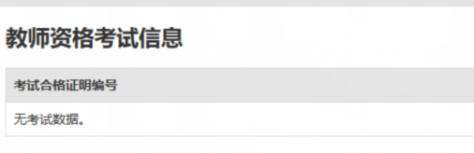

十一、参加“国培计划”高校新入职教师岗前培训，取得培训合格证书，且高校理论知识考试合格人员，符合其他认定条件，也在此次网报范围，网报时确认点请选择本校其他人员的技能考点院校。

